[1]

Trabalho Filtro Anti-aliasing

##### *Willian Souza vieira, Paulo Henrique Santos*

# Introdução

D

e acordo com o teorema de amostragem de Nyquist a taxa de amostragem deve ser pelo menos o dobro da componente máxima de frequência do sinal de interesse. Em outras palavras, a frequência máxima do sinal de entrada deverá ser menor ou igual a metade da taxa de amostragem. Mas como você garante que isto é definitivamente o caso na prática? Mesmo se você tem certeza que o sinal a ser medido tem um limite superior na frequência , os sinais parasitas captados (como a frequência da linha de transmissão ou de estações de rádio locais) pode conter frequências mais altas que frequência de Nyquist. Estas frequências podem então sofrer *alias* em uma faixa de frequência apropriada e assim dar-lhe resultados errados.

Para ter certeza de que o conteúdo da frequência do sinal de entrada é limitado, um filtro passa baixa (um filtro que passa baixas frequências, mas atenua em altas frequências) é adicionado antes da amostragem e do conversor AD. Este filtro é um filtro Anti-Alias por atenuar as altas frequências (maior do que a frequência de Nyquist), evitar que os erros causados pelo aliasing sejam amostrados. Porque nesta fase (antes da amostragem e do conversor AD) você ainda está no mundo analógico, o filtro anti-aliasing é um filtro analógico.

# FILTRO DE PRIMEIRA ORDEM PASSA-BAIXA

Filtro passa-baixas é o nome comum dado a um circuito Eletrônico que permite a passagem de baixas frequências sem dificuldades e atenua (ou reduz) a amplitude das frequências maiores que a frequência de corte. 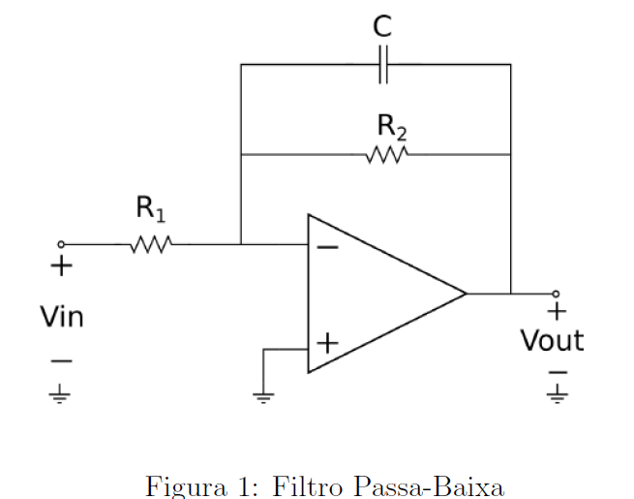

Formulas para filtros passa-baixas:

$$Tpb=\frac{K}{(1+\frac{s}{w0})}$$

onde K e o ganho na banda de passagem, w0 e a frequência de corte angular

$W0=2πf0$

A função de transferência para esse circuito é

$$-\frac{R2}{R1}/(1+sCR2)$$

## Projetando um filtro de primeira ordem

Para projetar um filtro passa baixa de primeira ordem, utilizamos com base ganho em banda de passagem de 0dB, freq. De corte de 1KHz e resistência de entrada de 1KΩ ou superior.

As resistências são responsáveis por controlar o ganho. ( Av0 = R2/R1)

Por isso colocamos um resistor de 100k e um capacitor de 1nF assim foi gerado uma onde de nível DC que não sature.

A tabela abaixo representa os testes feitos.

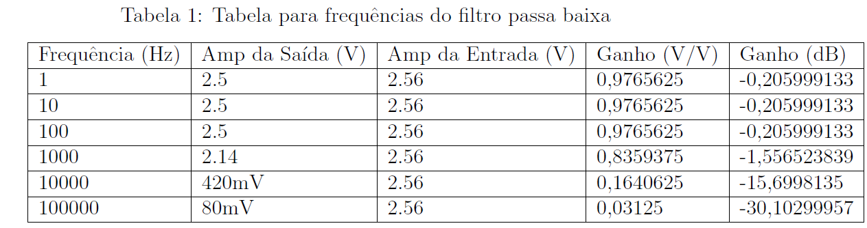

# Aquisição dos sinais do filtro

Utilizando o Arduino para captar o sinal de saída do filtro

Obtemos a onda senoidal abaixo.

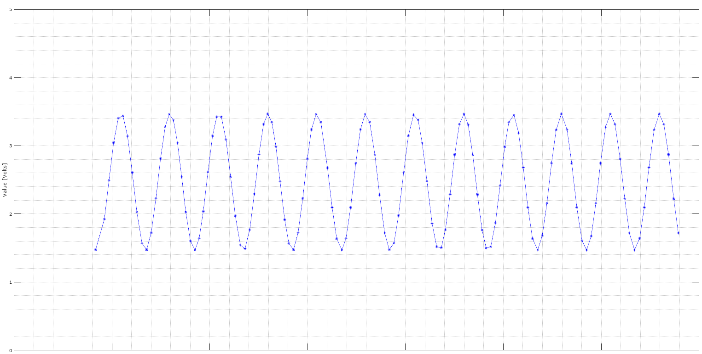

# Utilizando FFT

A transforma rápida de fourier irá pegar nosso sinal senoidal e passar

para o domínio da frequência dado um sinal senoidal de frequência 1kHz

então termos um pulso em 1kHz no domínio frequência mais o nível DC um

pulso em zero, Isso podemos verificar utilizando novamente o Arduino para

coletar dados do gerador de sinais. Como podemos velicar utilizando um

sinal com uma frequência próxima a nyquist, temos nosso pulso em 0 no nível

DC e como não temos um filtro então não iremos rebater a frequência do pulso

senoidal.

Abaixo temos o gráfico da fft com frequência de 10Hz sem filtro.

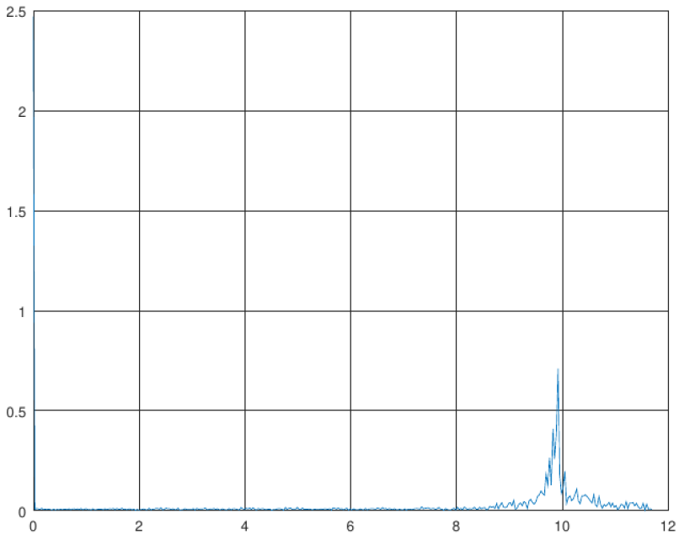

Ao utilizarmos o filtro e realizar os mesmos experimentos podemos perceber

que a frequências são rebatidas os pulsos das frequências do sinal senoidal

seriam mostrados também no Gráfico juntamente com o nível DC, o gráfico abaixo com frequência de 90Hz e com filtro nos mostra isso.

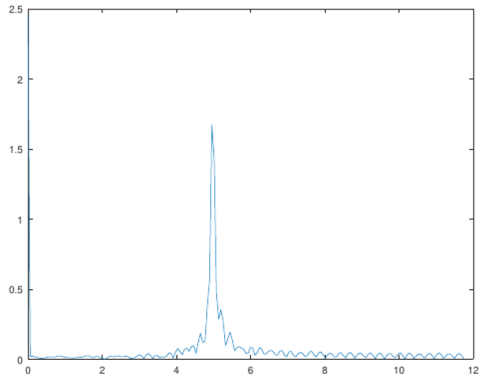

1. .